Муниципальное автономное дошкольное образовательное учреждение –
детский сад общеразвивающего вида №6 станицы Калининской

«Рисуем комикс – весело и интересно о том, что вкусно и полезно»
По теме: «Региональное блюдо»

Выполнила: воспитанница
Быкова Анна, МАДОУ – д/с №6
ст. Калининской
Индекс 353780, ст. Калининская,
Калининского района,
Краснодарского края, ул.Фадеева 68
Работа выполнена под руководством
Законного представителя (родителя)
Быковой Оксаны Ивановны
Воспитателя подготовительной группы:
Водолажской Анны Андреевны

ст. Калининская, 2020 год

Цветная капуста славится богатым содержанием полезных микроэлементов и витаминов.

А сколько вкусных блюд из нее можно приготовить! Ее тушат, жарят, запекают и даже

Первый секрет вкусного супчика – правильный выбор цветной капусты. Она должна быть свежей. Чтобы это проверить, посмотрите внимательно на листья: если они не вялые и зеленые, овощ можно покупать.

Внимание! Хранить капусту этого сорта в холодильнике можно не дольше десяти суток.

Какой бы рецепт супа-пюре из цветной капусты вы ни выбрали, возьмите на заметку следующие советы:

Особенность супа-пюре – измельчение всех ингредиентов. Но при желании можно оставить несколько кусочков овощей либо мяса, добавив их в супчик перед подачей его к столу.
Добавить нотку пикантности блюду можно с помощью чесночных зубчиков.
Цветная капуста гармонично сочетается по вкусу со многими ингредиентами. Особенно удачным выбором станут горошек зеленый, сыр твердого сорта, сливки, фрикадельки, бекон, лук-порей, брокколи и рыбка.

Суп-пюре из цветной капусты.
Ингредиенты:
Капуста цветная – 400 г.
Картофель – 100г.
Лук – 1 шт.
Сливки 20 % – 70 мл.
Оливковое масло –1 ст. л.
Вода – 500 мл.
Сухарики, петрушка для украшения.

ФОТО-ПРИЛОЖЕНИЕ

«Рисуем комикс – весело и интересно о том, что вкусно и полезно»

По теме: ««Региональное блюдо»

Цветную капусту разобрать на маленькие соцветия, картофель и лук очистить, все промыть. Кастрюльку с водой поставить на включенную плиту. Картофель порезать небольшими кубиками, затем положить в кипящую воду, варить 10-15 мин.. Лук порезать соломкой, слегка пассеровать на оливковом масле в сковороде. Затем к картофелю добавить цветную капусту и лук, варить до готовности овощей, в конце варки добавить молотый мускатный орех, соль по вкусу.
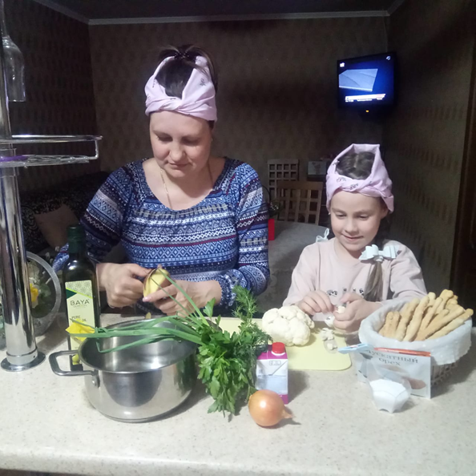В толстостенной кастрюле нагреем масло оливы и пассеруем на нем лук с чесноком несколько минут. Затем выложим к овощам капусту и добавим бульон. Доведем до кипения. Солим и приправляем перчиком, варим на протяжении 15-20 минут. Теперь нам нужно взбить суп погружным блендером до консистенции пюре.

Затем суп-пюре поместить в кастрюльку и прогреть. При подаче украсить зеленью петрушки, сухариками. Такой суп-пюре имеет приятную консистенцию и нежный вкус, хорошо насыщает, но оставляет чувство легкости. Мускатный орех придает блюду пикантность

